Algoritmos Genéticos: Algoritmos matemáticas de optimización de propósito general.
- Basados en mecanismo naturales de selección y genética.
- Proveen excelentes soluciones en problemas complejos con gran numero de parámetros.
- “Saltan” entre distintos resultados, buscando máximos locales y comparando para verificar cual es el máximo absoluto.
- Estable: La cantidad de individuos se mantiene a lo largo de toda la ejecución del algoritmo.

Teoría evolutista: Postulaciones:
- Las formas de vida no son estáticas sino que evolucionan.
- El proceso de evolución es gradual, lento y continuo.
- Los organismos parecidos se hallan emparentados y descienden de un antepasado común
- La selección natural es la llave que explica todo el sistema.
- Ecosistema: Ambiente donde se desea sobrevivir.
- Población: Conjunto de individuos con el mismo deseo de supervivencia y reproducción
- Individuo: Cada uno de forma particular con sus características.
- Genotipo: Composición genética: Composición genética.
  - Plantilla
- Fenotipo: Manifestación física de un rasgo distintivo
  - Función de la aptitud y cómo se desempeña frente a un problema.
  - Instancia del genotipo con los valores propios de cada ser.

Selección natural:
- Producción de variabilidad: Generación de modificaciones espontáneas en los individuos.
- Supervivencia del más apto.

Herencia: Que es lo que le pasamos al resultado de nuestra reproducción (Hijos).
- Rasgos físicos o psicológicos.
- Genética: Ciencia de la herencia.
  - Los genes se encuentran dentro de los cromosomas.
  - Cromosoma: Características que identifican de forma unívoca a un ser.

Comparativa
Teoria Evolucion | Algoritmos genéticos
Ecosistema / Ambiente | Problema
Individuo | Posible solución
Genotipo / Cromosoma | Descripción de la solución
Gen | Característica o atributo
Fenotipo | Función de aptitud

Estructura de algoritmo genético:
- Vuelta: Cada vez que se cumple un ciclo.
- Corrida: Cada vez que se cumple la condición y se sale del ciclo.
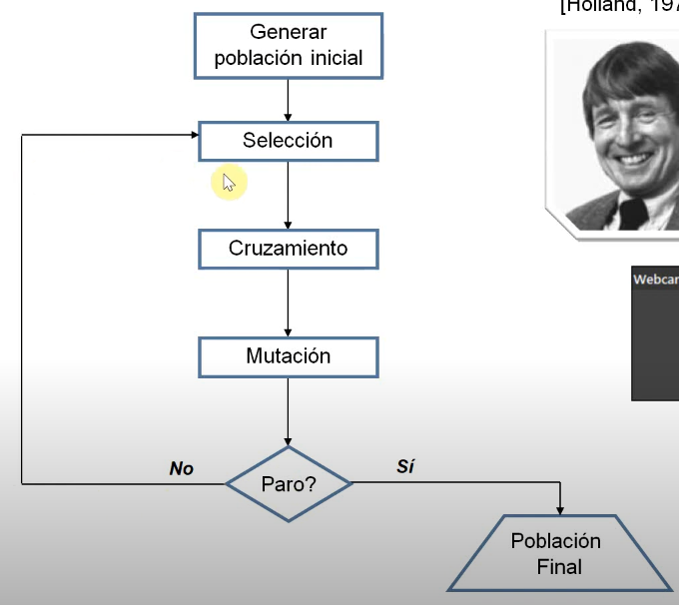

Función de aptitud:
- Analizar pistas:
- Determinar condiciones que debe cumplir la solución (Aumenta valor de aptitud).
  - Lo que se está buscando
- Determinar restricciones que no puede cumplir la solución (Disminuye el valor de aptitud).
- Analizar estructura del cromosoma definido:
  - Determinar combinaciones inválidas de genes (Penaliza valor de aptitud)
    - Combinación por fuera del dominio.
  - Determinar operatoria para:
    - Interpretar la estructura del cromosoma.
    - Calcular el valor de aptitud.

Operadores de algoritmo genético:
- Obligatorio:
  - Selección.
  - Cruzamiento.
  - Mutación.
- Opcional:
  - Criterio de paro.

Generación de población inicial:
- Método:
  - Al azar: Usar un random.
  - Ad-Hoc: Generar individuos válidos
- Población:
  - Cantidad de individuos.
  - Varianza:
    - Constante o variable.

Proceso de selección:
- Objetivo: Armar un subconjunto a partir de un conjunto de individuos para permitirles ingresar en la siguiente etapa.
- Métodos:
  - Torneo: Juntar los individuos de a pares y compararlos según su puntaje de la función de aptitud.
    - El ganador sobrevive y pasa a la siguiente etapa.
    - Ventaja: Garantiza una excelente solución. (Puede no ser la mejor)
    - Desventaja: Se puede llegar a perder alguna solución
  - Ranking: Ordena la población según su valor de aptitud y se decide cuáles y cómo pelean para sobrevivir.
    - Desventaja: No se hace participar a los de menor valor de aptitud.
  - Ruleta: Porcentajes.
    - Total de aptitud: Sumatoria de todos los valores de aptitud de los individuos de la población.
  - Control sobre número esperado

Ruleta:
- Procedimiento:
  - Se calcula cuánto representa cada individuo respecto del total de aptitud.
    - Porcentaje de participación dentro de la población
  - Se calcula la probabilidad acumulada de cada individuo.
  - Se calcula el promedio (Total de aptitud / Cantidad de individuos).
  - Preselección de los mejores:
    - Valor de selección = Calcular (Valor de aptitud / promedio) para cada individuo.
    - Cantidad de veces que tomo a un individuo = parte entera de valor de selección
  - Selección por ruleta:
    - Con la parte decimal (mantisa) del valor de selección se vuelve a realizar el procedimiento desde el principio.

Cruzamiento:
- Realizar una actividad de a pares para generar descendencia y eliminar a los padres.
- Métodos:
  - Simple: Se toman dos padres y un punto de corte.
    - Punto de corte: No se debe fraccionar un gen.
    - Hijo 1: Desde 0 a Punto de corte.
    - Hijo 2: Desde Punto de corte hasta final
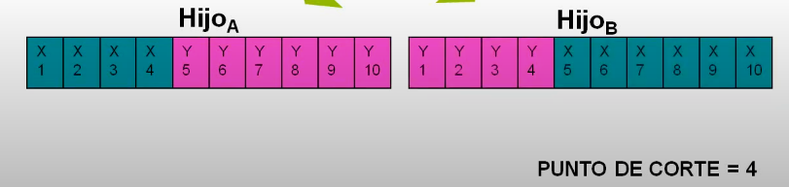

- Cruza multipunto: Dos padres y dos puntos de corte.
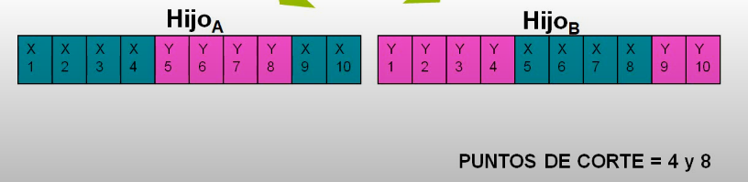

- Cruza binomial: Máscara complemento.
  - Establece una plantilla para completar los hijos.
  - El segundo hijo es todo lo que el primero no es.
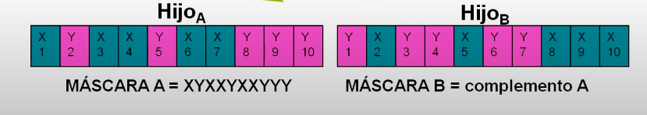

- Cruza binomial: Mascara doble:
  - Permite repetir características.
  - Se crea una plantilla para cada hijo.
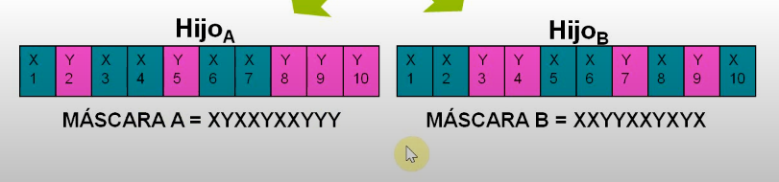

- Cruza binomial: Al azar:
  - Se define un grupo de valores para cada padre. Si Random > 0.5 => Padre else Madre.
  - Para el segundo hijo se puede hacer:
    - Complemento: Se toma el opuesto del primer hijo.
    - Azar: Se vuelve a usar el método por valores aleatorios.
      - Permite repetir características.

Mutación:
- Alteración cromosómica en los individuos a partir de agentes externos.
- Se usa un Random para saber si se activa la mutación. (Random > Probabilidad Mutación)
- Se puede activar la mutación pero no ejecutarse.
  - Si no se activa: Población cruzada = Población mutada.
  - Si se activa: Se activa una función de mutación aplicada sobre la población cruzada.
- Métodos:
  - Simple: Probabilidad de mutación es constante.
  - Adaptativa por convergencia: La probabilidad es una función que está relacionada con el promedio de los valores de aptitud.
  - Adaptativa por temperatura: Relacionada con la cantidad de vueltas.
    - Tipos:
      - Ascendente.
      - Descendente.

Criterio de Paro:
- Por cantidad de vueltas.
- Por el tiempo transcurrido.
- Valor de aptitud de un individuo > Valor determinado.
- Promedio de valores de aptitud > Valor determinado.

Identificación del individuo solución:
- Se interpreta al individuo mejor adaptado según el análisis del log de las corridas.

